Site paradigma: https://www.administradorjudicial.adv.br/home

Botões do site (barra principal):
- Home ou Quem Somos ou Telino e Barros

- Recuperações Judiciais - desnecessária a opção de filtro do site paradigma.
- Lista de empresas – Nome das empresas como “botões” para cada caso.
- Dentro de cada caso:
  - Campos de preenchimento das informações – desconsiderar os campos de “Colaborador responsável” e “Colaborador contábil”;
  - Informações do Administrador Judicial – campo de texto editável
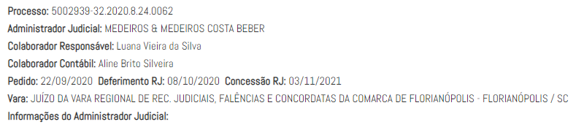
- Botões:
  - Documentos
  - Atas
  - Relatórios Mensais de Atividades
  - Prestação de Contas
  - Plano de Recuperação Judicial
  - Relatórios de Incidentes
  - Acompanhamento de Execução do Plano
  - Acompanhamento de Arrecadação de Ativos
  - Mediações e Conciliações

- Falências – repetir padrão da Recuperação Judicial, com menção à Falência.

- Legislação
  - Lei 11.101/2005: http://www.planalto.gov.br/ccivil_03/_ato2004-2006/2005/lei/l11101.htm
  - Lei 14.112/2020: http://www.planalto.gov.br/ccivil_03/_Ato2019-2022/2020/Lei/L14112.htm#art1
  - Lei 13.105/2015 (Código de Processo Civil): http://www.planalto.gov.br/ccivil_03/_ato2015-2018/2015/lei/l13105.htm
  - Lei 10.406/2002 (Código Civil Brasileiro): http://www.planalto.gov.br/ccivil_03/leis/2002/l10406compilada.htm
  - Recomendação nº 56 de 2019 do CNJ: https://atos.cnj.jus.br/atos/detalhar/3068#:~:text=Recomenda%20aos%20Tribunais%20de%20Justi%C3%A7a,outras%20mat%C3%A9rias%20de%20Direito%20Empresarial.
  - Recomendação nº 58 de 2019 do CNJ: https://atos.cnj.jus.br/atos/detalhar/3070
  - Recomendação nº 63 de 2020 do CNJ: https://atos.cnj.jus.br/atos/detalhar/3261#:~:text=Recomenda%20aos%20Ju%C3%ADzos%20com%20compet%C3%AAncia,coronav%C3%ADrus%20causador%20da%20Covid%2D19.
  - Recomendação nº 72 de 2020: https://atos.cnj.jus.br/atos/detalhar/3426
  - Recomendação nº 112 de 2021: https://atos.cnj.jus.br/atos/detalhar/4196

- Habilitações e Divergências de Crédito
  - Replicar pop up do site paradigma para “Envio de Habilitações e Divergências);
  - Botão para fazer o download dos documentos. São eles:
    - Modelo de Habilitação de Crédito (Fase Administrativa);
    - Modelo de Divergência de Crédito (Fase Administrativa);
    - Modelo de Habilitação de Crédito (Fase Judicial);
    - Modelo de Impugnação de Crédito (Fase Judicial);
    - Modelo de Procuração para Assembleia de Credores.

- Assembleia de Credores - só a aba com o campo de texto editável, a princípio.

- Solicitação de PPP – mesmo modelo do site paradigma.

